**Examen Final**

**Facultad de Ingeniería en Sistemas**

**Sistemas Operativos**

**Valor: 30 puntos**

**Nombre:** ______JULIO ANTHONY ENGELS RUIZ COTO___**Fecha:** _5/04/2023_________

**Carné:** __1284719________

***Instrucciones:***

Lea detenidamente y con atención el siguiente caso presentado y resuelva dejando constancia de su procedimiento en un documento de Word y envíelo por correo electrónico al catedrático.

***Primera Serie (25 pts)***

Debido al reciente confinamiento por la pandemia COVID-19 la institución financiera Caixa Bank, se vio en la necesidad de implementar el trabajo remoto a su personal administrativo por lo que la empresa no cuenta con las condiciones necesarias para trabajar a distancia y con la seguridad que se requiere, adicional presenta otros inconvenientes que son detallados mas adelante, ya que el principal objetivo de la empresa es mantener y aumentar la productividad pero asegurando que el trabajo remoto no comprometa la seguridad tanto de los usuarios como de los cliente.

Los problemas que debe resolver son los siguientes:

* Conexión remota para trabajo en casa
* Mal manejo de usuarios y contraseñas
* No existe particionamiento ni cifrado de información
* Mal manejo de archivos y directorios
* Recursos y programas mal asignados a cada usuario
* Seguridad a nivel de los sistemas operativos.
* Desactualización de software y parches a nivel de sistema operativo.
* Vulnerabilidad a ataques de ramsonware, malware u otros virus y ataques de hackers.
* No existe monitorización de los procesos y los servidores han presentado niveles muy altos de procesamiento a nivel del kernel y ocupación de cpu.
* Copias de seguridad inexistentes
* Se cuentan solo con 4 Servidores y soportan todo el core de la empresa incluyendo todas sus aplicaciones.

Adicional a ello en las agencias bancarias se tiene una problemática para servicio a los clientes entrantes y salientes y existen reclamos por parte de dichos clientes que algunos se les ha atendido antes que a otros y no existe un metodo para priorizarlos proponga una solución para resolverlo.

Por lo que lo contrata a usted como consultor de sistemas para que proponga una solución optima para resolver dichos inconvenientes, resolviendo las siguientes preguntas y dejar constancia de su diagrama de solución.

1. ¿Como resolvería cada una de las problemáticas presentadas?

|  |
| --- |
| *Para resolver la conexión remota para los trabajos en la casa se puede implementar VPN corporativa ya que esta permitir el acceso remoto seguro a los recursos de la empresa, junto con la autenticación multifactor.* |
| *Para resolver el mal manejo de usuarios y contraseñas se puede aplicar el establecer y dar a conocer políticas de contraseñas robustas y con esto llevar a un gestor de contraseñas empresarial para poder garantizar dicho almacenamiento seguro para una distribución adecuada de dichas credenciales.* |
| *Para resolver que no existe particionamiento ni cifrado de información se puede aplicar el implementar soluciones de cifrado de disco completo estas ayudan a proteger dicha información en la que se almacena en dichos dispositivos de empleados y para los servidores de la empresa mencionada en este caso.* |
| *Para resolver el mal manejo de archivos y directorios se puede aplicar el establecer y dar a conocer las políticas para una clasificación de datos y con esto a un acceso basado en roles, esto para asegurar que los empleados de dicha empresa solo se les permita tener acceso a archivos, directorios que requieran para realizar su trabajo mencionado.* |
| *Para resolver el tema de recursos y programas mal asignados a cada usuario se puede implementar la solución de gestión de identidades esto para poder asignar automáticamente cada recurso y programas que se requieran por los empleados respecto a su respectivo rol en la empresa.* |
| *Para resolver el tema de seguridad a nivel de los sistemas operativos se puede implementar el asegurar que sistemas operativos que se manejen en la empresa estén en óptimas condiciones y actualizados tanto configurados.* |
| *Para poder resolver la desactualización de software y parches a nivel de sistema operativo recomiendo usar una solución en gestión de parches, tanto para mantener dicho software y los S.O de dicha empresa actualizados automáticamente.* |
| *Para poder resolver la vulnerabilidad a ataques de ramsonware, malware u otros virus y ataques de hackers sugiero implementar tanto soluciones de seguridad como sistemas también la detección de instrucciones para mantener actualizados dicho software de seguridad en la empresa.* |
| *Para poder resolver el que no existe monitorización de los procesos y los servidores han presentado niveles muy altos de procesamiento a nivel del kernel y ocupación de CPU lo que sugiero implementar y financiar en herramientas de monitoreo tanto para servidores y procesos.* |
| *Para poder resolver el tema de las copias de seguridad inexistentes lo que sugiero que hagan es en establecer e informar a los colaboradores de esta empresa en las políticas de copias de seguridad tanto en la recuperación de data.* |
| *Para resolver en el tema de la infraestructura de servidores limitada se puede implementar el considerar en la migración de algunas aplicaciones y servicios a la nube con esto conlleva a una mejora en la escalabilidad de estos sistemas de dicha empresa.* |

1. ¿Qué herramientas utilizaría para resolverlo?

*En las soluciones para VPN se tienen OpenVPN también Fortinet, para la gestión de contraseñas están LastPass, Google authenticator, para el cifrado de datos están LUKS, para el control de acceso basado en roles se tienen el active Directory, para la monitorización del rendimiento y la salud del sistema se tiene zabbix, para virtualización esta VMware, en las soluciones en la nube esta AWS , Google cloud platform, los sistemas de detección y prevención de instrucciones esta suricata , para software en antivirus esta Norton.*

1. ¿Para el problema de priorización de clientes como lo resolvería?

*Para resolver este problema en las agencias bancarias, se puede implementar y diseñar en un sistema de gestión de colas las colas de prioridad con montículo Heap máximum Heap y turnos para que se les asignen números enteros y con esto llevar a priorizar a dichos clientes según el motivo de visita y su perfil lo que permitiría atender a los clientes de manera más justa y ordenada.*

1. Realice un diagrama de su solución

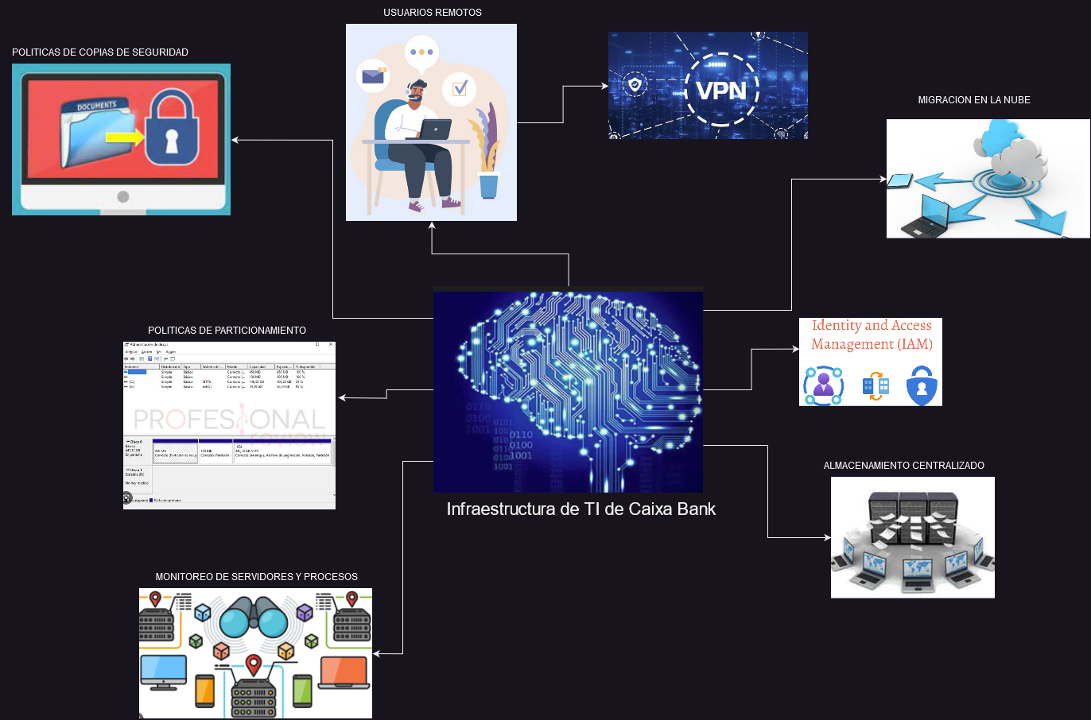

(FUENTE PROPIA)



(FUENTE PROPIA)

1. ¿Cree que su solución ahorraría costos a la empresa, Por qué?

*A largo plazo si mi propuesta ahorrase los costos en la empresa esta implementación requiere de una inversión inicial es probable que los ahorros en costos y la mejora en la eficiencia y la seguridad compensen dicha inversión a largo plazo, porque ayudaría a mejorar la seguridad, mejoraría la eficiencia tanto para el trabajo remoto, tendríamos una administración centralizada y también al monitoreo y mantenimiento proactivo a las migraciones en las nubes y con esto mejorar la experiencia del cliente que es lo más importante.*

Se le pide:

Dejar constancia de su solución en documento de Word o en una Presentación, el documento debe contar con la siguiente estructura:

CARNE|NOMBRE_COMPLETO|EXAMEN_FINAL

**"Cree en ti mismo y en lo que eres. Sé consciente de que hay algo en tu interior que es más grande que cualquier obstáculo" (Christian D. Larson)**